Департамент образования и науки
Кемеровской области

Государственное образовательное учреждение
среднего профессионального образования
«Мариинский многопрофильный техникум»

Руководитель учреждения среднего профессионального образования: Н.Н. Кожемяко
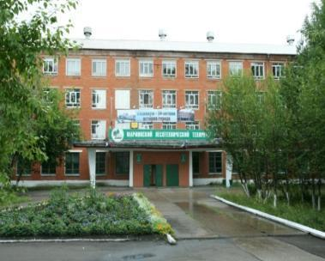

Роль учебно-производственных мастерских в формировании профессиональных компетенций
Инновационный проект

Авторы проекта: И.Л. Кожемяко, Л.В. Пухоленко, преподаватели комиссии
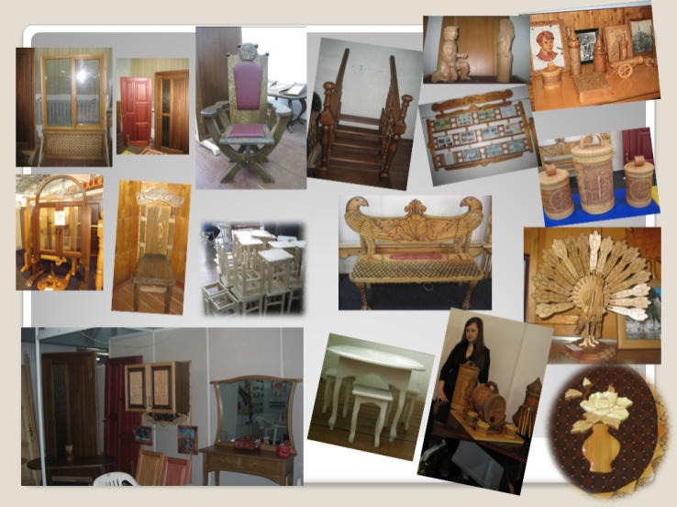
профессиональной подготовки
технологических специальностей
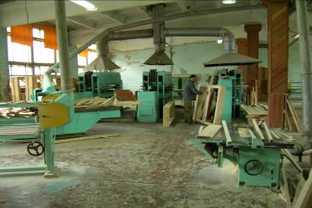

2015
СОДЕРЖАНИЕ

ВВЕДЕНИЕ | 3
1 Роль учебно-производственных мастерских в формировании профессиональных компетенций | 4
1.1 Характеристика учебно-производственных мастерских | 4
1.2 Цели и задачи проекта | 7
1.3 Направления развития и совершенствования учебно-материальной базы учебно-производственных мастерских | 8
1.4 Участники проекта | 8
1.5 Планирование деятельности и ожидаемые результаты | 8
1.6 Характеристика современных средств технологического оснащения | 11
1.7 Результаты реализации проекта | 15
1.8 План реализации проекта | 16
1.9 Источники финансирования проекта | 18
1.10 Потребность в выпускниках техникума  1.11 Перспектива развития проекта  зАКЛЮЧЕНИЕ  Литература  Приложения | 18  19

ВВЕДЕНИЕ

В связи с требованиями федерального государственного образовательного стандарта среднего профессионального образования нового поколения (ФГОС СПО) к общей образованности выпускников, обеспечению их конкурентоспособности в соответствии с запросами регионального рынка труда и возможностями продолжения образования, формированию профессиональных компетенций, составляющих основу их дальнейшего саморазвития, необходимо создание в образовательном процессе тех или иных элементов будущей профессиональной деятельности, что формирует профессиональную мотивацию и профессиональную направленность будущих специалистов.
Осуществление профессиональной деятельности, умение делать то, что необходимо делать в рамках заданной профессии полностью осуществимо в учебно-производственных мастерских техникума, имеющих современную материально-техническую базу.
Обучающиеся техникума при эффективно организованном образовательном процессе в учебно-производственных мастерских успешно приобретают: профессиональную компетентность; высокое профессиональное мастерство и качество труда; способность самостоятельно планировать, осуществлять и контролировать трудовую деятельность; пользоваться современной информационной техникой; умение самостоятельно принимать решения, предвидеть их возможный экономический и социальный результаты своей деятельности.

1 Роль учебно-производственных мастерских в формировании профессиональных компетенций

1.1 Характеристика учебно-производственных мастерских

На базе государственного образовательного учреждения среднего профессионального образования «Мариинский многопрофильный техникум» функционируют учебно-производственные мастерские (Рисунок 1), оснащенные деревообрабатывающим оборудованием, инструментами, приборами и другой оснасткой, предназначенные для производственного обучения, где обучающиеся приобретают практический опыт, овладевают профессиональными компетенциями при прохождении практик: учебных, по профилю специальности (производственных), преддипломных (квалификационных), связанных с использованием материально-технических средств (Рисунок 2); участвуют в предпринимательской деятельности; занимаются научно-исследовательской, творческой деятельностью в процессе разработки и выпуска разнообразного ассортимента изделий из древесины (Рисунок 3).
Государственное образовательное учреждение
среднего профессионального образования
«Мариинский многопрофильный техникум»

250401 Технология деревообработки

Учебно-производственные мастерские

Производственные помещения
Вспомогательные помещения

Выставочный зал
Участок атмосферной сушки

Комната заведующего мастерскими
Участок камерной сушки

Учебный класс
Участок механической обработки

Комната мастера производственного обучениия
Участок облицовывания

Участок сборки

Участок отделки
Комната отдыха

Участок инструментальный

Рисунок 1 Структура учебно-производственных мастерских

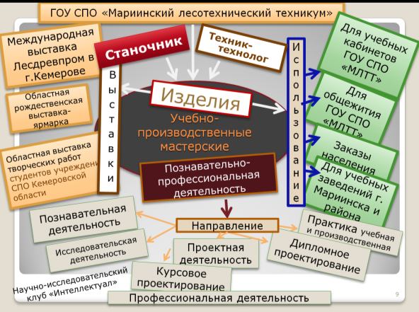

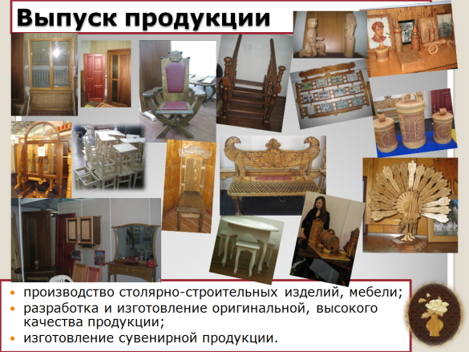
Рисунок 2 Направления деятельности учебно-производственных мастерских

Рисунок 3 Продукция учебно-производственных мастерских
Материально-технические средства учебно-производственных мастерских представлены в таблице 1.

Таблица 1 Материально-технические средства учебно-производственных мастерских

Наименование деревообрабатывающего оборудования | Назначение оборудования | Изображение | Режущий, контрольно-измерительный инструмент и приборы
Торцовочный круглопильный станок ЦМЭ-3 | Поперечная распиловка материалов на определенную длину , вырезка дефектных мест | 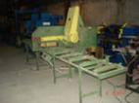 | Дисковая пила, рулетка, влагомер
Однопильный прирезной станок ЦДК-4 | 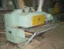  Продольная распиловка материалов | 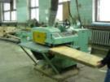 | Дисковая пила, рулетка, штангенциркуль
Двусторонний фуговальный станок С2Ф4-4 | 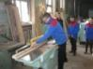  Создание базисной поверхности на черновых заготовках | 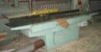 | 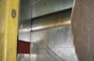  Нож, штангенциркуль
Рейсмусовый станок СР-8 | Обработка заготовок на определенную толщину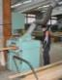 | 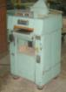 | Нож, штангенциркуль
Рейсмусовый станок СР-4 | Обработка заготовок на определенную толщину | 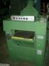 | Нож, штангенциркуль
Торцовочный станок ЦПА-40 | Окончательная торцовка заготовок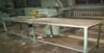 | 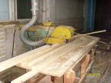 | Дисковая пила, рулетка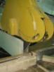
Продольно-фрезерный станок  С-25 | Плоская и профильная обработка за один проход всех четырех поверхностей заготовок | 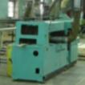 | Ножи, фрезы, штангенциркуль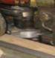
Фрезерный одношпиндельный станок Ф-4 | 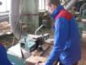Профильная и контурная обработка чистовых заготовок | 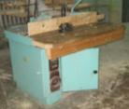 | Фрезы, штангенциркуль
Сверлильно-пазовальный станок СВПГ-2 | Выборка пазов и сверления круглых отверстий | 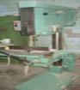 | 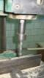  Сверла, штангенциркуль
Универсальный круглопильный станок Ц-6 | 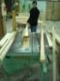  Продольная, поперечная и смешанная распиловка досок, брусков, щитов | 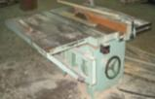 | Дисковая пила, штангенциркуль 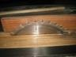
Ленточный шлифовальный станок ШлПС-5 | Шлифование поверхностей деталей | 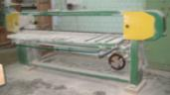 | 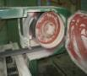
Шлифовальный станок ШлДБ-5 | Шлифование пластей и кромок коротких брусков и вогнутых поверхностей деталей с открытым и замкнутым контуром | 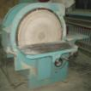 | Шлифовальные диски и бобина

1.2 Цели и задачи проекта

На современном рынке труда требуются специалисты, обладающие профессиональными компетенциями и значительной профессиональной мобильностью, что предполагает качественную профессиональную подготовку выпускников техникума.
Цели проекта:
- выделение роли учебно-производственных мастерских в профессиональной подготовке современных квалифицированных специалистов;
- соответствие данной подготовки запросам работодателей, особенностям развития региона.
В связи с вступлением в действие Федерального государственного образовательного стандарта среднего профессионального образования перед профессиональным образовательным учреждением поставлены новые задачи, предусматривающее качество обучения, которое обеспечивается не столько усвоением студентами определенной суммы знаний, сколько умением приобретать новые умения и навыки и применять их для решения конкретных производственных задач, в связи с чем повышается роль учебно-производственных мастерских, эффективность организации образовательного процесса [2].
Задачи проекта,
обеспечивающие:
- овладение обучающимися профессиональными компетенциями (Приложение 1), системой профессиональных умений и навыков, практическим опытом, видами профессиональной деятельности: ПМ 01. Разработка и ведение технологических процессов деревообрабатывающих производств, ПМ 02. Участие в организации производственной деятельности в рамках структурного подразделения деревообрабатывающего производства, ПМ 03. Выполнение работ по одной или нескольким профессиям рабочих, должностям служащих, предусмотренных основной профессиональной образовательной программой ФГОС СПО по специальности 250401 Технология деревообработки,
включающие организацию:
- проведения учебных, производственных (по профилю специальности, преддипломные) практик, предусмотренных основной профессиональной образовательной программой ФГОС СПО по специальности 250401 Технология деревообработки;
- научно-исследовательской, творческой деятельности;
- получения рабочих профессий 12948 Контролер деревообрабатывающего производства, 18783 Станочник деревообрабатывающих станков, 18161 Сборщик изделий из древесины.

1.3 Направления развития и совершенствования учебно-материальной базы учебно-производственных мастерских

С учетом профессиональной подготовки квалифицированных специалистов, запросов работодателей, особенностей развития региона, техники, технологий предлагаются следующие направления развития и совершенствования учебно-материальной базы учебно-производственных мастерских с целью эффективного вхождения в новые стандарты:
- оснащение современными, высококачественными дереворежущими инструментами деревообрабатывающего оборудования;
- применение комбинированных деревообрабатывающих станков, выполняющих несколько технологических операций;
- использование высокоточных контрольно-измерительных инструментов, приборов в процессе контроля технологических операций, качества производства изделий;
- оснащение мобильной аспирационной системой для улучшения условий здоровьесбережения.

1.4 Участники проекта

Реализация проекта осуществляется комиссией профессиональной подготовки технологических специальностей: преподавателями, мастерами производственного обучения высшей и первой категории, заведующим учебно-производственными мастерскими (УПМ); социальными партнерами; обучающимися 1-4 курса специальности 250401 Технология деревообработки.

1.5 Планирование деятельности и ожидаемые результаты

Оснащение современными, высококачественными дереворежущими инструментами деревообрабатывающего оборудования повышает производительность труда, позволяет рационально использовать древесину с уменьшением отходов обработки, повышает качество продукции, дает соблюдение экологичности и энергоемкости процесса, возможность разработки и апробации новых моделей продукции деревообработки.
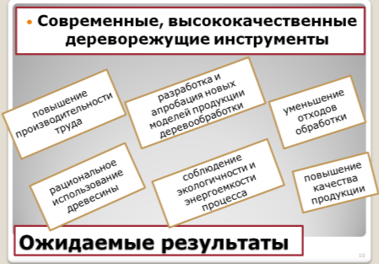

Рисунок 4 Результаты оснащения современными, высококачественными дереворежущими инструментами

Применение комбинированных станков, выполняющих несколько технологических операций создает возможность креативной самореализации обучающихся в процессе активного участия в научно-исследовательской, творческой деятельности; формирование профессиональной мобильности, профессиональных компетенций: ПК 1.1. Участвовать в разработке технологических процессов деревообрабатывающих производств, процессов технологической подготовки производства, конструкций изделий с использованием систем автоматизированного проектирования (САПР); ПК 1.3. Организовывать ведение технологического процесса изготовления продукции деревообработки; ПК 3.2. Выполнять комплекс работ по наладке, эксплуатации деревообрабатывающих станков. Станки отличаются необходимым соответствием требованиям охраны труда: бесшумность работы, экологичность операций, создание безопасных условий труда за счет современной конструкции станков.
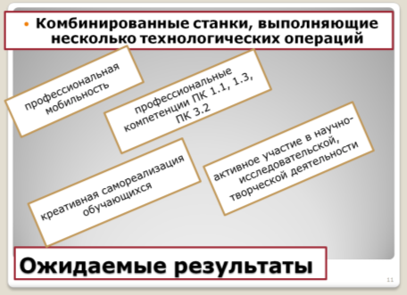

Рисунок 5 Результаты применения комбинированных деревообрабатывающих станков
Использование высокоточных контрольно-измерительных инструментов, приборов необходимо для повышения качества продукции в процессе профессиональной деятельности; формирования профессиональной мобильности, профессиональных компетенций: ПК 1.3. Организовывать ведение технологического процесса изготовления продукции деревообработки, ПК 1.5. Проводить контроль соответствия качества продукции деревообрабатывающего производства требованиям технической документации, ПК 3.1. Выполнять комплекс работ по контролю качества и приемке материалов, изделий из древесины, ПК 3.2. Выполнять комплекс работ по наладке, эксплуатации деревообрабатывающих станков, ПК 3.3. Выполнять комплекс сборочных работ продукции мебельного и столярно-строительного производства
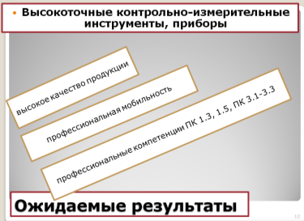

Рисунок 6 Результаты использования высокоточных контрольно-измерительных инструментов, приборов

Оснащение мобильной аспирационной системой позволит улучшить условия здоровьесбережения: поддержание в мастерских, на рабочих местах состава и состояния воздуха, удовлетворяющего гигиеническим, санитарно-техническим требованиям, а также требованиям, вытекающим из особенностей технологии производства, ведет к формированию профессиональных компетенций ПК 1.1. Участвовать в разработке технологических процессов деревообрабатывающих производств, процессов технологической подготовки производства, конструкций изделий с использованием систем автоматизированного проектирования (САПР), ПК 1.3. Организовывать ведение технологического процесса изготовления продукции деревообработки.
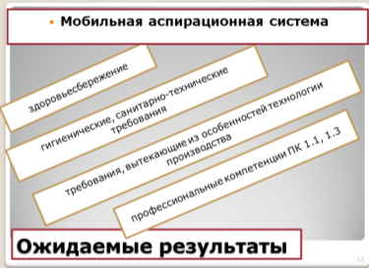

Рисунок 7 Результаты оснащения мобильной аспирационной системой
1.6 Характеристика современных средств технологического оснащения

Внедрение современных средств технологического оснащения (высококачественные дереворежущие инструменты, комбинированные деревообрабатывающие станки, высокоточные контрольно-измерительные инструменты, мобильная аспирационная система), повышающих эффективность технологического процесса учебно-производственных мастерских, предполагает создание новых условий познавательно-профессиональной деятельности, формирование профессиональных компетенций.

Таблица 2 Современные высококачественные дереворежущие инструменты

Название инструмента | Назначение | Достоинства и результаты
Дисковые пилы 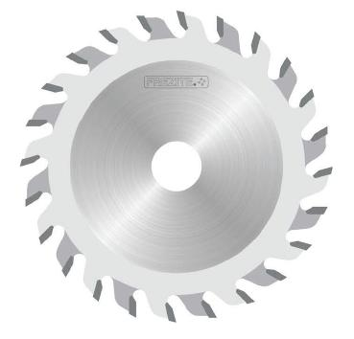 | Применяют для продольной, поперечной, смешанной распиловки древесины | Повышенная жесткость и устойчивость, уменьшение ширины пропила и повышение скорости резания, снижение уровня шума, стойкость зубьев дает улучшение качества распиловки древесины, уменьшение количества отходов, рациональное использование древесины
Ножи | Получение плоских и профильных поверхностей, используется как самостоятельный режущий инструмент и как составная часть сборного. | Улучшение качества обработки древесины, уменьшение количества отходов, рациональное использование древесины
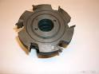  Комплект фрез | Формирование плоских и профильных наружных поверхностей деталей, выработка шипов, пазов, гнезд, канавок обусловлено разнообразностью типов, форм и размеров фрез. | Многообразие операций применением комплекта фрез. Обеспечение постоянства глубины профиля. Большой ресурс работы в области создания новой продукции деревообработки: оконные, дверные блоки, столярные изделия, мебель
Спиральное сверло из быстрорежущей стали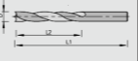 | Для глухих отверстий в  массивной древесине | Высокопроизводительная быстрорежущая сталь [HS], кромки отверстий без сколов благодаря подрезному зубу, надёжная точная засверловка за счет центрирующего острия, длительный срок службы за счет специального покрытия
Спиральное сверло VHW целиком из твёрдого сплава 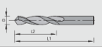 | Для сверления сквозных отверстий под шкант, гнезда в массивной древесине  и древесно-стружечных  материалах | Возможна высокая скорость  подачи, большая зона перетачивания.

Комбинированные деревообрабатывающие станки - изделия современного технического уровня, перспективны в применение в небольших мастерских, для мелкосерийного производства, предназначены для комплексной обработки столярных изделий на малых предприятиях.
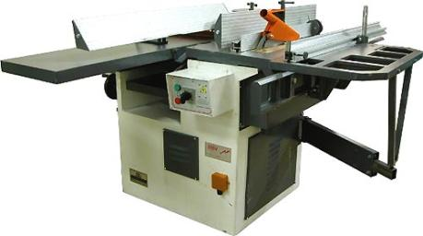

Рисунок 8 Комбинированный деревообрабатывающий станок К5-400

Для безопасной работы станок оборудован защитными устройствами и ограждениями: защитные кожуха имеют патрубки для присоединения аспирационной системы.
Комбинированный деревообрабатывающий станок К5-400 предназначен для комплексной обработки деталей столярных изделий и несложной мебели из различных пород дерева на предприятиях средней мощности.
Станок укомплектован эксцентриковым прижимом, направляющими линейками и режущим инструментом. Площадь, занимаемая станком небольшая 4 м². Установленная мощность 9 кВт (Приложение 2).

Таблица 3 Характеристика комбинированного деревообрабатывающего станка К5-400

Операции, выполняемые на станке | Отличительные особенности станка К5-400
Продольная, поперечная и под углом распиловка дисковой пилой.  Строгание (фугование) по плоскости и кромке.  Рейсмусование с автоподачей заготовки.  Фрезерование поверхностей различной конфигурации (копировальное устройство по заказу) и зарезание шипов.  Сверление и фрезерование пазов.  Токарная (приставка по заказу). | Жесткая станина и литые чугунные столы снижают вибрацию и обеспечивают высокую точность обработки длительное время.  Привод шпинделей индивидуальные от 3-х электродвигателей.  Высокое качество фрезерования обеспечивается вертикальным высокооборотным шпинделем и системой прижимов (по заказу).  Для зарезания шипов и пиления поперек волокон и под углом служит торцовочная каретка.  Пильный и фрезерный валы имеют возможность вертикального перемещения и при работе одного другой убирается в крайнее нижнее положение и отверстие заглушается.  Рейсмусование с автоподачей через два приводных вала, при этом фуговальные столы откидываются, открывая удобный доступ к рейсмусовому столу.  Сверлильно-пазовальный стол обеспечивает перемещения: в горизонтальной плоскости в любом направлении с помощью системы рычагов и вертикально - винтом с маховичком и ручкой.

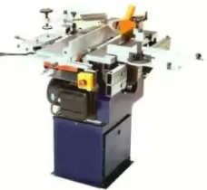
Рисунок 9 Комбинированный деревообрабатывающий станок RAUTEK Master-250

Комбинированный деревообрабатывающий станок RAUTEK Master-250 предназначен для продольной, поперечной и угловой распиловки дисковой пилой, так же предназначен для строгания (фугования) по плоскости и кромке, и рейсмусования с механической подачей заготовки, фрезерования поверхностей различной конфигурации и зарезание шипов, сверление и фрезерование пазов. Преимущества комбинированного станка Master-250:
Жесткая станина и литые столы снижают вибрацию и сохраняют точность длительное время.
Электродвигатель 2.2 кВт - позволяет работать на станке, не имея производственного напряжения в электрической сети.
Удобная панель управления – возможность быстрой настройки станка Master-250 к работе.
Хорошее качество получаемого материала - частота вращения пильного вала 3500 об/мин.
Возможность подсоединения аспирации – обеспечивает хорошие условия работы оператора.
Станок обеспечивает безопасные условия работы: все режущие инструменты имеют ограждения.
К высокоточным контрольно-измерительным инструментам и приборам относятся штангенциркули, влагомеры, применение которых играет важную роль в процессе деревообработки.
Электронный цифровой штангенциркуль является универсальным измерительным инструментом, позволяющим с высокой точностью (до 0,01 мм) определять линейные (внутренние и наружные) размеры деталей и глубины отверстий.
Существуют приборы специальной конструкции, с помощью которых можно измерить малые диаметры, расстояния между осями отверстий, толщину стенки трубы и пр.
Главными достоинствами штангенциркуля являются простота его использования (прибор реализует прямой метод измерения), доступность и возможность эксплуатации в широком температурном диапазоне (10-40˚С).

Таблица 4 Электронный цифровой штангенциркуль

Название инструмента | Назначение | Достоинства
Электронный цифровой штангенциркуль с глубинометром Kromatech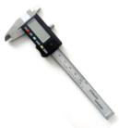 | Измерение наружных размеров, внутренних размеров, глубины | Диапазон измерений: 0-100 мм. Точность измерения: 0,01 мм. Электронный LCD дисплей.
Бесконтактные влагомеры являются контрольно-измерительными приборами, для быстрого измерения с высокой точностью влажности древесины, идеально подходящими для анализа готовой продукции из дерева: оконных, дверных блоков, скамеек, полок, шкафов и другой продукции. Доминирующее достоинство бесконтактного влагомера: не нарушает поверхность исследуемого образца, имеет широкий диапазон измерений, колеблющийся от 5 до 80%, измеряет другие параметры образца древесины, например – плотность.
Универсальный бесконтактный электронный влагомер древесины Wagner MMC220, оснащенный функциями фиксации показаний и компенсации температуры, предназначен для мониторинга всех пород древесины: хвойных, лиственных, редких тропических и других. Обеспечивает проведение профессиональных работ во всех отраслях деревообрабатывающей промышленности, на мебельных производствах, при работах с различными видами деревянных полов, в строительстве с материалами, схожими по плотности.
Преимущества влагомера ММС 220: определение влажности древесины с точностью 0,1%; задание определенной специфической плотности для разных сортов древесины; автоматическая корректировка показаний в зависимости от введенного значения специфической плотности; цифровое отображение значения влажности; измерение влажности различных материалов, включая массив и ламинированные материалы.
Бесконтактный электронный измеритель влажности древесины - популярный, простой в настройке, управлении и эксплуатации с расширенными возможностями, предоставляющий быстрые и точные данные о состоянии материала, с возможностью сбора информации из труднодоступных мест.
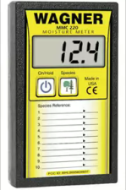
Рисунок 10 Бесконтактный электронный влагомер древесины Wagner MMC220

Применение мобильной аспирационной системы имеет важное значение в деревообрабатывающем производстве, легко перемещаема в пределах производственного помещения, имеет возможность подсоединения к комбинированному станку К5-400, исключая применение стационарной аспирационной системы. Система аспирации способствует созданию здоровых условий труда, уменьшению утомляемости работающих, повышению производительности труда и качества выпускаемой продукции.
Пылеулавливающие агрегаты серии ПК-2200 (позиционная аспирация, мобильные установки) предназначены для очистки (фильтрации) загрязненного воздуха, для удаления стружки и пыли при производстве деревянных, пластиковых или алюминиевых изделий, для удаления продуктов резания из зоны обработки деревообрабатывающих станков: пильных фуговальных рейсмусовых, фрезерных и т.п. в условиях домашних мастерских и небольших производств.
Технические характеристики пылеулавливающего агрегата ПК-2200:
Скорость воздушного потока на входе, м/с 20 ÷ 25
Степень очистки воздуха,% 99,5
Диаметр воздуховодов, мм 100
Количество патрубков воздуховодов, шт 2
Количество мешков накопителей/фильтров, шт 1 /1
Емкость мешков накопителей, м³ 0,17
Мощность электродвигателя, кВт 2,2
Напряжение, В 380
Габаритные размеры, м 0,8х1х2,1
Масса, кг 60
Исключают потери тепла в цехе в отличие от традиционной вытяжной вентиляции, помогают экономить до 40% электроэнергии за счёт резкого сокращения затрат на приточную вентиляцию и подключения электродвигателя индивидуального стружкоотсоса к пусковой кнопке работающего станка.
Системы аспирации делают легким удаление стружки, а также пыли, остающейся после обработки деревянных изделий. Особенно они актуальны для небольших производств, где нет возможности или потребности монтировать стационарные.
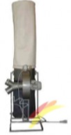
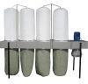

Рисунок 11 Пылеулавливающий агрегат ПК-2200

1.7 Результаты реализации проекта

Развитие и совершенствование учебно-материальной базы учебно-производственных мастерских путем оснащения современными, высококачественными дереворежущими инструментами деревообрабатывающего оборудования; применения комбинированных деревообрабатывающих станков, выполняющих несколько технологических операций; использования высокоточных контрольно-измерительных инструментов и приборов в процессе контроля технологических операций, качества производства изделий; оснащения мобильной аспирационной системой для улучшения условий здоровьесбережения обоснованно и востребовано требованиями современных условий производства, с учетом направленности профессиональной подготовки квалифицированных специалистов в соответствие с ФГОС.
Внедрение данных предложений объективно необходимо, играет большую роль для:
- овладения обучающимися профессиональными компетенциями (ПК), системой профессиональных умений и навыков, практическим опытом, видами профессиональной деятельности: ПМ 01. Разработка и ведение технологических процессов деревообрабатывающих производств, ПМ 02. Участие в организации производственной деятельности в рамках структурного подразделения деревообрабатывающего производства, ПМ 03. Выполнение работ по одной или нескольким профессиям рабочих, должностям служащих, предусмотренных основной профессиональной образовательной программой ФГОС СПО по специальности 250401 Технология деревообработки,
- проведения учебных, производственных (по профилю специальности, преддипломных) практик, предусмотренных основной профессиональной образовательной программой ФГОС СПО по специальности 250401 Технология деревообработки;
- научно-исследовательской, творческой деятельности;
- получения рабочих профессий 12948 Контролер деревообрабатывающего производства, 18783 Станочник деревообрабатывающих станков, 18161 Сборщик изделий из древесины.

1.8 План реализации проекта

Таблица 5 План реализации проекта

Виды деятельности | Курс | Ожидаемый результат
 |  | Формируемые ПК | Готовность к профессиональной деятельности | Совершенствование учебно-материальной базы УПМ
1. Знакомство с учебно-производственными мастерскими (УПМ), изделиями из древесины | 1 |  | Понятие сущности профессии, вызов потребности в овладении профессией | Современное материально-техническое оснащение УПМ
2. Прохождение практик в рамках профессиональных модулей:
учебная | 2-4 | ПК 1.1 | Овладение практическим опытом пооперационного контроля качества и готовых изделий, практико-ориентированная подготовка. | Высокоточные контрольно-измерительные инструменты, приборы: электронный цифровой штангенциркуль с глубинометром Kromatech, бесконтактный электронный влагомер древесины Wagner MMC220
производственная | 3-4 | ПК 1.2, ПК 1.3 | Познавательно-профессиональная деятельность в производстве столярно-строительных изделий, мебели, разработка и изготовление высокохудожественной продукции. Овладение рабочими профессиями: контролер деревообрабатывающего производства, станочник деревообрабатывающих станков, сборщик изделий из древесины. | Высококачественные дереворежущие инструменты: комбинированные фрезы, сверла. Комбинированные деревообрабатывающие станки К 5-400, RAUTEK Master-250. Мобильная аспирационная система: пылеулавливающий агрегат ПК-2200
Работа кружков, клубов: «Деревообработчик», «Технолог», научно-исследовательского клуба «Интеллектуал» | 2-4 | ПК 1.1-1.5 | Овладение практическим опытом, приобретение знаний, умений. | Высококачественные дереворежущие инструменты. Комбинированные деревообрабатывающие станки К 5-400, RAUTEK Master-250 . Мобильная аспирационная система.
4. Участие в выставках: международная выставка «Лесдревпром» в г.Кемерове; «Кузбасский форум»; областная рождественская выставка-ярмарка, областная выставка творческих работ студентов учреждений СПО Кемеровской области (Север Кузбасса), Общетехникумовская в ГОУ СПО «МЛТТ» при проведении недели «Технолога» |  | ПК 1.1. -1.5,  ПК 3.1 - 3.3 | Разработка и представление оригинальной, высокого качества продукции. Воспитание, развитие творческой личности | Высококачественные дереворежущие инструменты. Комбинированные деревообрабатывающие станки К 5-400, RAUTEK Master-250. Мобильная аспирационная система.
5.Выполнение курсовых проектов | 4 | ПК 1.1-1.5 | Разработка и изготовление изделия по теме проекта. Самооценка курсового проекта | Высококачественные дереворежущие инструменты. Комбинированные деревообрабатывающие станки К 5-400, RAUTEK Master-250 . Мобильная аспирационная система.
6. Проведение конкурсов по приобретаемой профессии «Лучший контролер», «Лучший станочник», «Лучший техник-технолог». | 4 | ПК 3.1, ПК 3.2. ПК 3.3 | Выполнение работ по одной или нескольким профессиям рабочих, должностям служащих | Высококачественные дереворежущие инструменты. Комбинированные деревообрабатывающие станки К 5-400, RAUTEK Master-250 . Мобильная аспирационная система.
7. Выполнение дипломных проектов | 4 | ПК 1.1-1.5, ПК 2.1-2.3 | Разработка и изготовление изделия по теме проекта –профессиональная мобильность.  Выпуск квалифицированного специалиста | Высококачественные дереворежущие инструменты. Комбинированные деревообрабатывающие станки К 5-400, RAUTEK Master-250 . Мобильная аспирационная система.

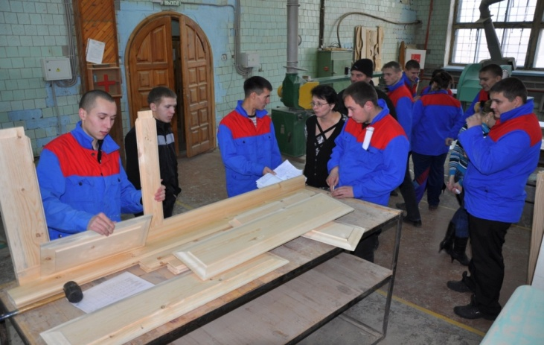

Рисунок 12 Конкурс профессионального мастерства

1.9 Источники финансирования проекта

Таблица 6 Бюджет проекта

Статья расходов | Единицы измерений | Количество единиц | Стоимость единицы | Запрашиваемая сумма
1. Дереворежущий инструмент:
пилы** | руб | 2 | 12000 | 24000
ножи** | руб | 10 | 450 | 4500
комплект фрез | руб | 1 | 50000 | 50000
сверла | руб | 5 | 1000 | 5000
2. Комбинированные деревообрабатывающие станки | руб | 1
К 5-400 | руб | 1 | 216 993 | 216993
RAUTEK Master-250** | руб | 1 | 54063 | 54063
3.Контрольно-измерительные инструменты, приборы:
электронный цифровой штангенциркуль с глубинометром Kromatech | руб | 4 | 790 | 3160
бесконтактный электронный влагомер древесины Wagner MMC220 | руб | 1 | 6500 | 6500
4.Пылеулавливающий агрегат ПК-2200 | руб | 1 | 18000 | 18000
Всего* |  |  |  | 299655
Всего** |  |  |  | 82563
Монтаж станка | руб |  | 10000 | 10000
Подключение станка | руб |  | 19000 | 19000
Установка инструмента и настройка станка К5-400 (вызов специалиста) | руб |  | 25000 | 25000
Транспортные расходы | руб |  | 10000 | 10000
Всего** | руб |  |  | 54000
Повышение квалификации мастеров производственного обучения техникума | руб |  | 30000 | 30000
Сырье для пробной обработки | руб |  | 8000 | 8000
Всего*** | руб |  |  | 38000
Итого |  |  |  | 474218

* Запрашиваемая сумма от департамента образования и науки Кемеровской области
** Расходы за счет ГОУСПО «ММТ».
***Использование средств соцпартнеров

1.10 Потребность в выпускниках техникума

Тесное сотрудничество с работодателями и биржей труда в городе, позволяет проводить мониторинг анализа спроса и предложения на выпускников техникума и прогнозировать потребность предприятий в рабочих кадрах, совместно с работодателями, формировать программы трудоустройства и закрепления выпускников, включать обучающихся в инновационные, социальные программы развития предприятий, согласно реальным и перспективным потребностям рынка труда.
В Кемеровской области ведется строительство крупного комплекса Анжерского фанерного комбината (более 1000 чел.), планируется строительство Мариинского плиточного комбината (МПК, первая очередь более 550 чел.), поэтому имеются перспективы трудоустройства выпускников техникума, как высококвалифицированных специалистов.
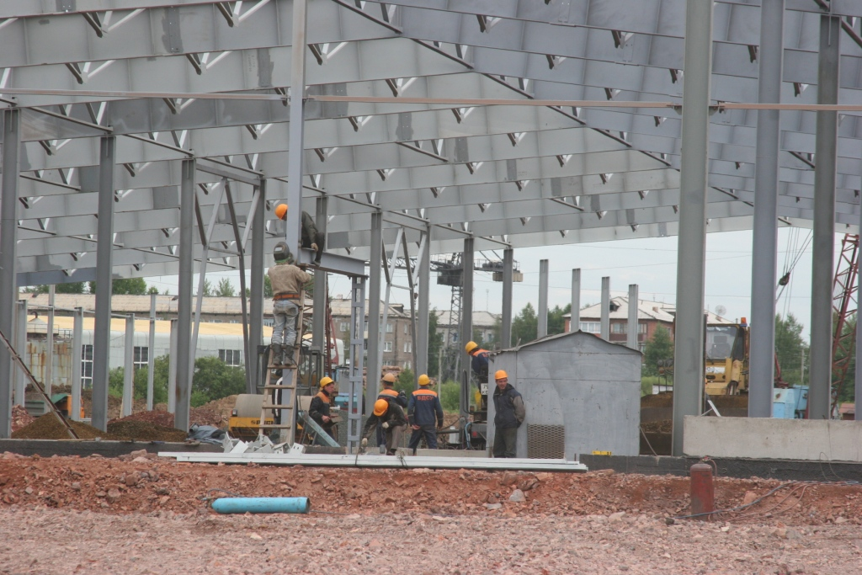

Рисунок 13 Анжерский фанерный комбинат

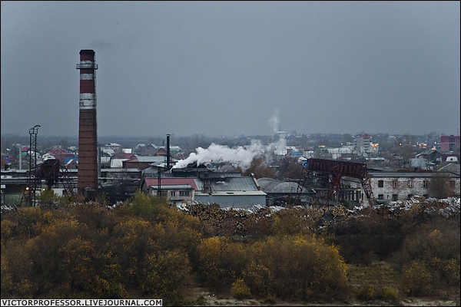

Рисунок 14 Анжерский фанерный комбинат

1.11 Перспектива развития проекта

Развитие и совершенствование материально-технической базы учебно-производственных мастерских по направлениям, представленным в проекте, позволит перспективно проводить подготовку по рабочим профессиям 12948 Контролер деревообрабатывающего производства, 18783 Станочник деревообрабатывающих станков, 18161 Сборщик изделий из древесины обучающихся техникума. После получения удостоверения обучающиеся 3 и 4 курсов участвуют в производственном процессе изготовления мебели, столярно-строительных изделий, которые отвечают нормативным требованиям.
В учебно-производственных мастерских производится обучение рабочим профессиям по заявкам центра занятости; повышение квалификации работников предприятий деревообрабатывающей отрасли (связь с работодателями).
Привлечение обучающихся к участию в выставках разного уровня представлением высокохудожественных изделий, изготовленных с повышенным уровнем сложности, за счет улучшения материально-технических средств мастерских - это направление воспитания специалистов с высокоразвитыми профессиональными умениями, творческой активностью, самостоятельностью, самоанализом производственного процесса и результатов деятельности, широким кругозором, коммуникативностью.
С целью профессионального становления личности, овладения профессиональными компетенциями обучающиеся техникума ежегодно участвуют в международной выставке «Лесдревпром», представляемые коллекции изготавливаются при прохождении практик в УПМ, в творческой мастерской. Экспонаты отличаются эстетичностью, функциональностью, качеством, что неоднократно отмечалось организаторами выставки. Представленные коллекции экспонатов были отмечены в 2008г, 2010г золотыми медалями, в 2009, 2011,2012, 2013г. – дипломом первой степени.
По итогам областной студенческой выставки творческих работ - диплом за 1 место в номинации «Работы, улучшающие качество учебного процесса» (Приложение 3).
Оснащение современными, высококачественными дереворежущими инструментами, применение комбинированных деревообрабатывающих станков, высокоточных контрольно-измерительных инструментов и приборов позволит повысить качества продукции, снизить себестоимость выпускаемой продукции на 9-11%, что позволит составить конкуренцию предприятиям розничной торговли продукции, выпускаемой учебно-производственными мастерскими.

заключение

Материалы федерального государственного образовательного стандарта среднего профессионального образования позволяют считать, что обучающиеся учреждений среднего профессионального образования должны быть активно включены в профессиональную деятельность.
Проект развития и совершенствования учебно-производственных мастерских предполагает новый уровень качества подготовки будущих специалистов, так как повышает мотивацию к обучению: реальностью выполняемых работ на современном деревообрабатывающем оборудовании, приобретением навыков работы с высокоточными контрольно-измерительными инструментами и приборами, развитием предпринимательских качеств у обучающихся, перспективой получения прибыли при оказании сервисных услуг.
При этом деятельность обучающихся по овладению профессией предполагает познание ее на современном практическом уровне, что во многом определяется состоянием материально-технической базы учебно-производственных мастерских, поэтому реализация проекта обоснована и перспективна.

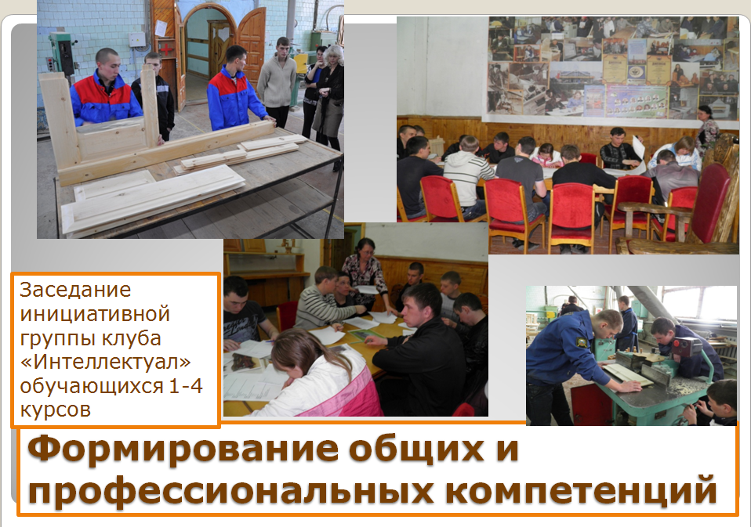

Рисунок 14 Научно-исследовательская деятельность

Литература

1. Федеральный закон «Об образовании в Российской Федерации» (вступил в силу с 1 сентября 2013 года). – Новосибирск, 2013. – 128 с. – (Кодексы. Законы. Нормы.).
2. Федеральный государственный образовательный стандарт среднего профессионального образования [Электронный ресурс] – Режим доступа: http://mon.gov.ru/dok/fgos/7197/.
3. http://www.rustan.ru/kombinirovannyi-derevoobrabatyvayushchii-stanok-k5-400.htm
4. http://www.vniiinstrument.ru/production/woodcut/woodcut.php

ПРИЛОЖЕНИЕ 1

Профессиональные компетенции

Профессиональный модуль 1 Разработка и ведение технологических процессов деревообрабатывающих производств
ПК 1.1. Участвовать в разработке технологических процессов деревообрабатывающих производств, процессов технологической подготовки производства, конструкций изделий с использованием систем автоматизированного проектирования (САПР).
ПК 1.2. Составлять карты технологического процесса по всем этапам изготовления продукции деревообрабатывающих производств.
ПК 1.3. Организовывать ведение технологического процесса изготовления продукции деревообработки.
ПК 1.4. Выполнять технологические расчеты оборудования, расхода сырья и материалов.
ПК 1.5. Проводить контроль соответствия качества продукции деревообрабатывающего производства требованиям технической документации.
Профессиональный модуль 2 Участие в организации производственной деятельности в рамках структурного подразделения деревообрабатывающего производства
ПК 2.1. Участвовать в планировании работы структурного подразделения.
ПК 2.2. Участвовать в руководстве работой структурного подразделения.
ПК 2.3. Участвовать в анализе процесса и результатов деятельности структурного подразделения.
Профессиональный модуль 3 Выполнение работ по одной или нескольким профессиям рабочих, должностям служащих
ПК 3.1. Выполнять комплекс работ по контролю качества и приемке материалов, изделий из древесины.
ПК 3.2. Выполнять комплекс работ по наладке, эксплуатации деревообрабатывающих станков.
ПК 3.3. Выполнять комплекс сборочных работ продукции мебельного и столярно-строительного производства

ПРИЛОЖЕНИЕ 2

Таблица 7 Техническая характеристика комбинированного деревообрабатывающего станка К5-400
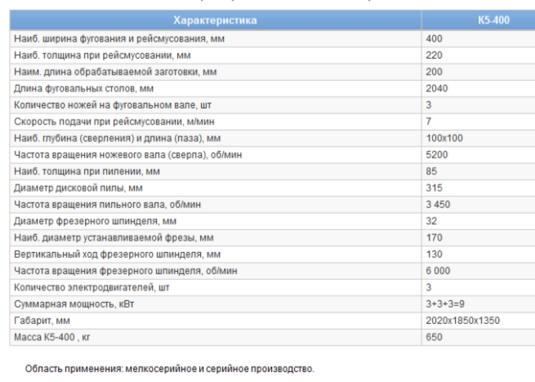

ПРИЛОЖЕНИЕ 3

Участие в выставках

Международная выставка «Лесдревпром»:
- 2006 год – на выставку были представлены коллекция изделий из древесины: дверные блоки, погонажные материалы, кухонная и дачная мебель; дипломные проекты; видеофильмы. Знакомили с экспозицией студенты 4 курса технологического отделения Жерехина С., Передеро М
- 2007 год – коллекция изделий: дверные блоки; художественные подделки из древесины, мебель для дома; дипломные и курсовые проекты; видеофильмы. Представители – студентки 3 курса Повар И., Гапеенкова О.
- 2008 год – в коллекцию входят декоративные изделия: «Резная картина», «Шкатулка для драгоценностей», «Колокол»; дверные блоки; погонажные материалы; мебель; туеса. Представляли экспозицию студентки 3 курса технологического отделения Повар И., Ланщикова У. Результат Золотая медаль и Диплом 1 степени.
- 2009год – коллекция из древесины и бересты: туеса, наличники для окон, дверные блоки, погонажные материалы, мебель для дома и дачи. Представители студентки 3 курса технологического отделения Бузько О., Крашенинникова А. Результат Диплом 1 степени.
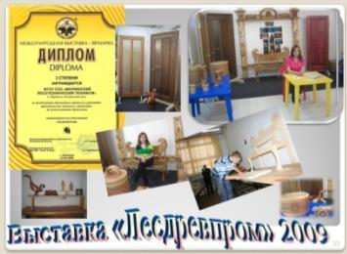

- 2010 год – представлена коллекция дверных полотен различного вида, отделки, композиционного оформления. Представители студентки 4 курса технологического отделения Бузько О., Раковская С. Коллекция отмечена Золотой медалью.
- 2011 год – коллекция: столярно-строительные изделия, художественная мебель, резные картины. Представитель – студент 4 курса Петров А. Результат Диплом 1 степени.
- 2012 год – коллекция состоит из изделий под старину. Представитель – студент 3курса Останин П. Результат Диплом 1 степени.

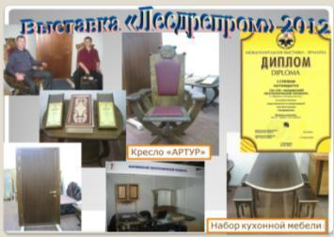

- 2013 год – коллекция состоит из разных видов мебели, интересных резных подделок. Представитель – студент 4 курса Останин П.Результат Диплом 1 степени.

Областная выставка творческих работ студентов ОУ СПО Кемеровской области (Север Кузбасса) в г. Кемерове:
- 2010 год – творческий проект «Своя игра» (Благодарственное письмо), картина резная (Диплом 3 степени), окно (Благодарственное письмо), видеоматериал (Благодарственное письмо), дверь (Диплом 1 степени) и другие;
- 2012 год – фото «Белка на дереве» (Диплом 1 степени), фото «Красота природы» (Диплом 3 степени), фото «Берегите лес» (Диплом 2 степени), резная картина «Роза» (Диплом 3 степени), дипломный проект (Диплом 3 степени), электрифицированная модель дверного полотна (Диплом 1 степени) и другие.
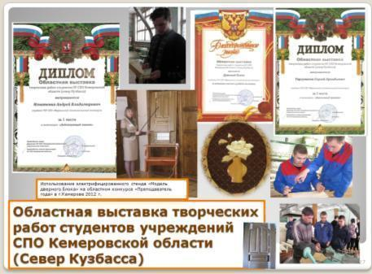

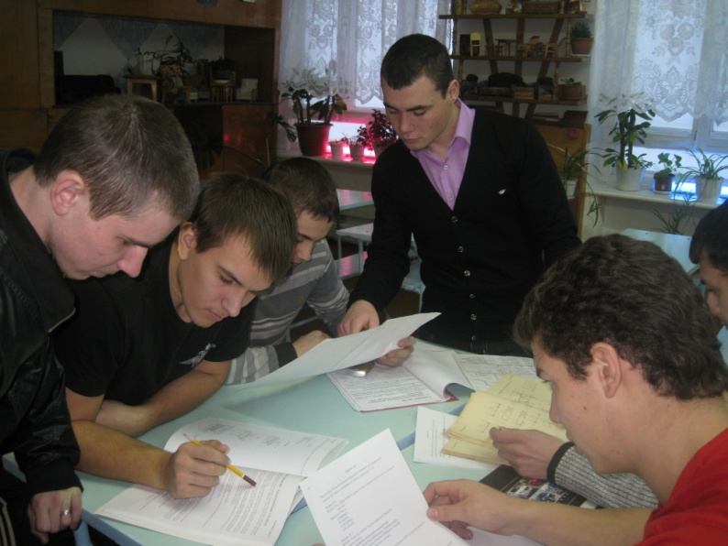
Овладеть профессиональной деятельностью – значит уметь делать то, что необходимо делать в рамках заданной профессии.

